**Dubravko Miljan, prof. defektolog**

**PROMET – AUTOBUSNI KOLODVOR**

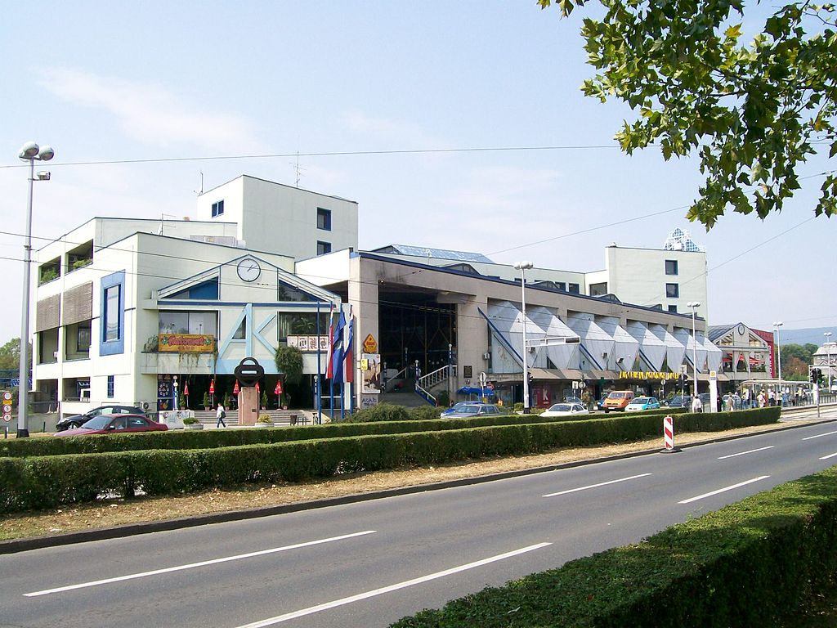

Autobusni kolodvor je posebno uređeni objekt za prihvat autobusa i putnika.

Autobusni kolodvor pruža sve usluge potrebne za što udobniji i sigurniji prihvat autobusa i putnika, od prodaje putnih karata, čuvanja prtljage, informacija pa do privremenog smještaja i osvježenja.

Svi veći autobusni kolodvori u svom sastavu imaju **čekaonicu, pult za informacije, pult za prodaju karata u domaćem i međunarodnom prometu, prostoriju namijenjenu čuvanju prtljage, restoran, caffe bar, kioske sa tiskovinom, taksi stajalište, posebno uređene perone za prihvat autobusa, informativne table sa istaknutim voznim redom u svim smjerovima u kojima autobusi prometuju, trgovine sa prehrambenim i drugim proizvodima, sanitarni čvor sa WC-ima i umivaonicima** i dr.

**Čekaonica** je dio autobusnog kolodvora u kojem se putnici mogu udobno smjestiti dok čekaju dolazak ili odlazak svog autobusa. Na svim boljim autobusnim kolodvorima čekaonice su grijane i klimatizirane te raspolažu većim brojem udobnih sjedalica.

**Pult za informacije i prodaju karata** - Na ovim pultovima putnici mogu saznati sve što ih zanima u svezi svog putovanja autobusom do određene relacije, a isto tako mogu i kupiti putnu kartu do odredišta do kojeg putuju.

**Prostorija za čuvanje prtljage**

Svi veći kolodvori u svom sastavu imaju prostorije u kojima se uz određenu naknadu može pohraniti prtljaga putnika na proputovanju ili za vrijeme čekanja polaska svog autobusa.

**Peroni**

Peroni su posebno uređena i asfaltirana mjesta za prihvat autobusa te ukrcaj i iskrcaj putnika i njihove prtljage. Ovisno o veličini kolodvora u njegovom sastavu može biti od jednog do stotinjak pa i više perona.

**Izvori:**

**Galerija slika autobusnog kolodvora Zagreb**

[**https://www.zgportal.com/galerija-slika/autobusni-kolodvor-zagreb/**](https://www.zgportal.com/galerija-slika/autobusni-kolodvor-zagreb/)

[**https://hr.wikipedia.org/wiki/Autobusni_kolodvor**](https://hr.wikipedia.org/wiki/Autobusni_kolodvor)